

Curso: Análise e Desenvolvimento de Sistemas

Disciplina: Engenharia de Software I

Engenharia de Software II

Engenharia de Software III

Sistema para Controle Financeiro Pessoal

Ourinhos Sem 2-2017



Curso: Análise e Desenvolvimento de Sistemas

Disciplina: Engenharia de Software I

Engenharia de Software II

Engenharia de Software III

Sistema para Controle Financeiro Pessoal

Equipe:

Fernanda Maria da Silva Primo RA: 0210481523014

Marcos Paulo Pazianoto Horácio RA: 0210481523026

Marcio Theodoro Rodrigues RA: 0210481523024

Mirian Dias Noda RA: 0210481523039

Projeto desenvolvido para a disciplina de Engenharia de Software I e II apresentado ao curso de Análise e Desenvolvimento de Sistemas da Faculdade de Tecnologia de Ourinhos.

Ourinhos Sem 2-2017

**Gerenciamento de Configurações**

Gerente de projeto: Fernanda Maria da Silva Primo

Formato: Skype (todos os sábados das 18:00 as 19:30), Google drive

|  |  |  |  |
| --- | --- | --- | --- |
| Data prevista | Atividade | Responsável | Data |
| 16/07/2016 | Reunião para desenvolvimento da documentação | Todos | 16/07/2016 |
| 22/07/2016 | Entrega da primeira versão para revisão | Fernanda | 22/07/2016 |
| 01/09/2016 | Reformulação da documentação | Todos | 06/10/2016 |
| 19/10/2016 | Correção dos tópicos | Todos | 27/10/2016 |
| 21/10/2016 | Escrita dos requisitos funcionais e não funcionais | Todos | 27/10/2016 |
| 27/10/2016 | Revisão dos requisitos funcionais e não funcionais | Todos |  |
| 10/11/2016 | Distribuição para casos de uso | Todos |  |
| 17/11/2016 | Definição de telas | Todos |  |
| 24/11/2016 | Ajustes finais para a entrega | Todos | 24/11/2016 |
| 11/04/2017 | Correção inicial | Profa. Silvia | 11/4/17 |
| 31/05/2017 | Correção do documento de Requisitos | Fernanda e Mirian | 01/06/2017 |
| 04/06/2017 | Diagramas: caso de uso, classe, sequencia, atividade | Fernanda | 05/06/2017 |
| 04/06/2017 | Modelo Relacional e Tabelas | Fernanda | 04/06/2017 |
| 31/05/2017 | Telas | Marcio e Marcos | 19/06/2017 |

Sumário

1. Introdução ao Documento 5

1.1. Tema 5

1.2. Objetivo do Projeto 5

1.3. Delimitação do Problema 5

1.4. Justificativa da Escolha do Tema 5

1.5. Método de Trabalho 6

1.6. Organização do Trabalho 6

1.7. Glossário 6

2. Descrição geral do sistema 8

2.1 Descrição do problema 8

2.2 Objetivo do sistema 8

2.3 Principais envolvidos e suas características 8

2.3.1 Usuários do sistema 8

2.3.2 Desenvolvedores do sistema 8

2.4 Regras de negócio 9

3. Requisitos 9

3.1 Requisitos Funcionais 9

3.2 Requisitos Não Funcionais 14

4. Especificação dos requisitos 16

4.1 Modelos de caso de uso 16

4.2 Diagrama de Classe 29

4.3. Diagramas de Sequencia 30

4.4 Diagrama de atividade 40

4.5 Modelo Relacional de Banco de Dados 41

4.6 Layout das telas: 42

Referências 49

# 1. Introdução ao Documento

Esse documento tem por objetivo descrever os requisitos de um Sistema para Controle de Financeiro Pessoal.

## 1.1. Tema

Desenvolvimento de sistema de controle financeiro.

## 1.2. Objetivo do Projeto

Quando se fala a respeito de controle de finanças pessoais, a principal dificuldade apontada pelos consumidores de todas as classes sociais é a disciplina para registrar despesas e receitas com regularidade. Pensando em melhorar essa realidade, este projeto visa atender essas pessoas de forma fácil utilizando uma interface autoexplicativa que permitirá mostrar a origem e destino de renda, formas (dicas) de como economizar, lembrete de contas a pagar e estabelecimento de metas, fornecendo assim um controle financeiro com relatório simples que melhor auxiliem.

## 1.3. Delimitação do Problema

Existe a necessidade de um sistema que faça o controle de finanças pessoais de fácil uso, pois de acordo com o SPC e S&P Ratings Services Global Financial Literacy Survey os brasileiros não sabem como controlar suas finanças pessoais.

## 1.4. Justificativa da Escolha do Tema

Segundo estudos do SPC (Serviço de Proteção ao Créditos) oito em cada dez, ou 80%, dos brasileiros não sabem como controlar suas finanças pessoais, pois os consumidores brasileiros gastam mais do que ganham, não guardam dinheiro e tampouco planejam o próprio futuro.

De acordo com a pesquisa feita em 144 países pelo S&P Ratings Services Global Financial LiteracySurvey (um dos estudos mais extensos do mundo), mostrou que o Brasil está na posição 74° em educação financeira. A pesquisa investigou que os entrevistados de cada país deveriam dominar quatro conceitos financeiros básicos: aritmética, diversificação de risco, inflação e juros compostos, e para medir o nível de conhecimento dos tópicos, cinco perguntas foram realizadas. Eram considerados educados financeiramente quando conseguiam responder corretamente pelo menos três das cinco perguntas, e no Brasil apenas 35% acertaram ao menos as três perguntas.

Durante as aulas de contabilidade notamos que um controle financeiro é de grande importância e que pode ser feito facilmente, mas muitos não o fazem por falta de conhecimento, e para que aumente o número de pessoas educadas financeiramente, é importante ter um ponto de partida diferente na qual as pessoas passem a perceber e a se interessar que é importante aprender a controlar sua renda, para que consigam apoiar suas principais atividades tais como: planejamento da sua renda, estabelecer metas, organizar suas despesas e controlar suas finanças de forma mais tranquila e fácil.

## 1.5. Método de Trabalho

O processo de desenvolvimento utilizado é o modelo em cascata, que é um dos modelos mais antigos e mais utilizados, que consiste nas seguintes fases: engenharia de sistemas, análise de requisitos, projeto, implementação, testes (validação), integração, e manutenção de software. Segundo Pressman (2011) o modelo em cascata move-se para a próxima fase somente quando a fase anterior está completa. Primeiro é feito a engenharia de requisitos que envolve toda coleta de requisitos do sistema, logo após é feito a análise dos requisitos onde acontece a sua validação. Ao término de sua validação, o projeto começa a dar início a implementação (código e testes), com isso, o sistema é instalado e mantido pela introdução de novas funcionalidades. A escolha do método cascata foi a mais adequada levando em consideração o escopo do projeto, o seu prazo de entrega e quantidade de membros do grupo.

O sistema deverá ser desenvolvido na linguagem de programação Java, com a utilização da ferramenta NetBeans 8.2. A modelagem utilizada será a orientada a objetos, com base na UML (UnifiedModelingLanguage), e o banco de dados será feito com auxílio do SGBD (Sistema Gerenciador de Banco de Dados) MySQL.

## 1.6. Organização do Trabalho

A seção 2 contém a descrição geral do sistema, com seu escopo e principais funções, já a seção 3 apresenta as listas de requisitos levantados junto ao cliente. A seção 4 apresenta a especificação dos requisitos por meio de diagrama de casos de uso do sistema, bem como sua descrição e a seção 5 mostra o protótipo das telas do sistema.

## 1.7. Glossário

SCFP – Sistema de Controle Financeiro Pessoal.

CAIXA – Local onde ocorrem as movimentações monetárias.

SALDO INICIAL DO PERIODO – É o saldo inicial dos CAIXAS + Receitas creditadas – Despesas pagas, que ocorreram antes do período em questão.

# 2. Descrição geral do sistema

Nesse capitulo será abordado a descrição do sistema, com o objetivo e suas características.

## 2.1 Descrição do problema

Muitas pessoas que não tem conhecimento de como pode ser fácil ter um controle financeiro, podem acabar em uma situação financeira conturbada tendo seu nome até mesmo incluso em um serviço de proteção ao crédito.

Esse sistema de controle financeiro irá permitir então, uma ou mais pessoas fazerem seu próprio controle da origem e destino de sua renda, possibilitando a estes usuários o controle de seu saldo, dando de forma bem organizada todas as informações para que o usuário saiba a hora certa de desembolsar ou poupar seu dinheiro.

## 2.2 Objetivo do sistema

Desenvolver um sistema de controle financeiro pessoal de fácil utilização e com componentes simples.

## 2.3 Principais envolvidos e suas características

Segue abaixo os envolvidos no desenvolvimento do SCFP e suas características.

## 2.3.1 Usuários do sistema

Usuário único: Responsável pela renda e despesa dos caixas, controle de sua agenda, estabelecimento de metas. O mesmo alimenta as informações necessárias para o sistema fornecendo os relatórios.

## 2.3.2 Desenvolvedores do sistema

Os desenvolvedores do sistema serão os próprios integrantes do grupo, todos pertencentes ao curso de Análise e Desenvolvimento de Sistemas e com o auxílio dos professores das disciplinas relacionadas à Programação, Engenharia de Software, Banco de Dados e Interação Humano Computador.

## 2.4 Regras de negócio

Abaixo estão as principais regras de negócios.

2.4.1 O primeiro passo dentro do sistema é o cadastro do(s) usuário(s).

2.4.2 O usuário trabalhará com um único computador.

3. Requisitos

Tomando por base o contexto do sistema, foram identificados os requisitos abaixo.

## 3.1 Requisitos Funcionais

Observação: Os campos seguidos por * são de preenchimento obrigatório.

RF01 – **Manter Usuário (s)**

* 1. O sistema deve permitir cadastrar, alterar as informações dos usuários.
  2. O sistema deve solicitar ao usuário algumas informações necessárias para inserir novos usuários, sendo estas: Nome*, Senha*, Dica de senha* e E-mail*.
  3. O sistema não deve permitir a entrada de dois nomes iguais.
  4. O sistema deve permitir a alteração dos campos: Nome, Senha, Dica de senha e E-mail.
  5. O sistema deve solicitar a entrada de confirmação de senha, e o sistema verificarem se a senha e a confirmação de senha são iguais, dando aviso caso sejam diferentes e essa verificação deve ocorrer na inserção e na alteração.

RF02 – **Logon/Logoff do sistema**

* 1. O sistema deve solicitar ao usuário o nome e senha.
  2. O sistema deve validar os dados informados, de acordo com os registros de usuários cadastrados, e liberar o acesso. Caso haja divergência entre os dados, o sistema deve emitir mensagem de aviso. Após três tentativas invalidas o sistema será bloqueado e para ter o seu acesso novamente, o usuário receberá por e-mail uma senha provisória que deverá ser alterada após o primeiro login.
  3. O sistema deve permitir o usuário encerrar sua sessão, para realizar logon utilizando outro usuário.

RF03 – **Recuperação de Senha**

* 1. O sistema deve exibir a dica de senha nas tentativas de falhas de logon.
  2. Se não exibir

RF04 – **Manter Tipos de Caixas**

* 1. O sistema deve permitir cadastrar, alterar, desativar/ativar e consultar os tipos de Caixa(s), exemplo: conta corrente, poupança, etc.
  2. O sistema deve solicitar ao usuário algumas informações para inserir um tipo, essas informações são: Nome*, Observações e Status(inativo/ativo)*.
  3. O sistema não deverá permitir Tipos de Caixa(s) de mesmo nome.
  4. O sistema deve permitir a alteração dos campos: Observações e status.
  5. O sistema deve permitir a inativar do registro, caso não estiver vinculado a um caixa.
  6. O sistema deve permitir a consulta de um registro pelos campos: Nome, Status.

RF05 – **Manter Caixa (s)**

* 1. O sistema deve permitir cadastrar, alterar, desativar/ativar e consultar os caixas que serão utilizados como fonte e destino monetário.
  2. Para o cadastro do tipo caixa, o sistema deve solicitar ao usuário os seguintes itens: Nome do caixa*, Descrição*, Saldo inicial*, Tipo de Caixa (pré-cadastrado) e Observações.
  3. O sistema deverá gerar um Código para que os Caixa (s) de mesmo nome se diferencie.
  4. O sistema deve permitir a alteração dos seguintes campos: Descrição e Observações.
  5. O sistema deve permitir a exclusão de um caixa somente se não existirem lançamentos de entrada/saída vinculados ao mesmo.
  6. O sistema deve permitir a consulta do caixa pelos campos: Nome do caixa, Descrição e Tipo de Caixa.
  7. O sistema deve permitir o cadastro de novos tipos de caixa, caso este não seja encontrado.

RF06 - **Manter Tipos de Receita(s)/Despesa(s)**

* 1. O sistema deve permitir incluir, alterar, desativar/ativar e consultar os tipos de Receita(s)/Despesa(s), ex: salário, energia, telefone.
  2. O sistema deve solicitar ao usuário algumas informações para inserir um tipo, essas informações são: Nome*, Tipo* (Receita/Despesa).
  3. O sistema deverá gerar um Código para Tipos de Receita(s)/Despesa(s) de mesmo nome se diferenciem.
  4. O sistema deve permitir a alteração dos campos: Nome.
  5. O sistema não deve permitir a exclusão do registro, se estiver vinculado a lançamento de Receita/Despesa.
  6. O sistema deve permitir a consulta de um registro pelos campos: Nome e Tipo.

RF07 – **Manter Lançamento da(s) Receita(s)/Despesa(s)**

* 1. O sistema deve permitir incluir, alterar, desativar/ativar e consultar lançamentos monetários da(s) Receita(s)/Despesa(s).
  2. O sistema deve solicitar ao usuário algumas informações necessárias para inserir lançamentos e essas informações são: Tipo de Receita/Despesa (RF04)*, Valor total*, Data de lançamento *, quantidade de repetições do lançamento*, quantidade de parcelas, Valor fixo (S/N)*, Valor desconto, Valor de acréscimo, Dia do vencimento (para tipo continuo), Data de vencimento (para não continuo com parcelas), Alerta(S/N), Data de pagamento, opção de confirmação (S/N) e Observação.
  3. Quantidade de repetições do lançamento no caso de uma inclusão, poderá ser entrado uma quantidade em número inteiro a partir do 0 (zero), ou a escolha da opção “continua”, e neste caso a quantidade de parcelas deverá ser zero, e o dia do vencimento deverá ser solicitado.
  4. Caso haja repetição de parcelas (acontecerá várias vezes), o sistema deve solicitar as datas de vencimento de cada parcela, e se o valor informado estiver como não fixo o sistema deverá solicitar o valor para cada parcela.
  5. O sistema deve permitir alteração dos campos: Valor, quantidade de repetições, quantidade de parcelas (quando a quantidade maios que a anterior o sistema deve solicitar as datas e valores conforme item 6.4), Valor descontado, Valor de acréscimo, Status e Observação. Essas alterações somente poderão acontecer para lançamentos sem data de pagamento preenchido.
  6. Caso seja alterado o campo Valor, e o campo Valor fixo esteja com “SIM”, as parcelas terão seus valores atualizados para o valor que o usuário informou, exceto as parcelas com data de pagamento já preenchidas.
  7. O sistema não permite a exclusão de um lançamento de Receita(s)/Despesa(s), para isso será utilizado a opção de desativação.
  8. O sistema deve entender uma parcela como quitada quando o campo data de pagamento estiver preenchida.
  9. O sistema deve permitir a consulta pelos seguintes campos: Tipo da receita, Data de lançamento.
  10. O campo Opção de confirmação (S/N), servirá como meio para apresentação do lançamento. Essa confirmação deve seguir as regras do requisito RF07.

RF08 – **Conferir Receita/Despesa Continua**

* 1. O sistema deve verificar e apresentar os lançamentos de Receita(s)/Despesa(s), que foram marcados como lançamentos continuos, e marcados para “solicitar conferencia”, quando a data de seu vencimento coincidir com a data do sistema operacional, isso no momento do login ou quando na solicitação do usuário.
  2. Se o lançamento da Receita(s)/Despesa(s) for marcado como sendo fixo, o sistema deverá apresentar os lançamentos para confirmação e quando aceito deve gerar o lançamento baseado no mês anterior, desconsiderando lançamentos desativados.

RF09 – **Gerar Alerta de Despesas à Pagar**

* 1. O sistema deve alertar o usuário sobre vencimento de despesa em data de vencimento. O alerta deve aparecer durante o período de sete dias antes da Data de Vencimento da Despesa.
  2. Deve ser opcional a exibição do alerta mesmo com o sistema fechado.

RF10 – **Gerenciar Situação Financeira**

* 1. O sistema deve permitir o filtro a partir dos dados: Nome do caixa (RF04), Data de lançamento (dia/mês/ano) e data de Vencimento (dia/mês/ano).
  2. O sistema deve permitir consultar e obter a situação financeira atual, passada ou prever os resultados futuros.
  3. A situação financeira é obtida pelo cálculo: Saldo inicial: durante as datas de lançamento especificadas pelo usuário + Receitas lançadas: durante as datas de lançamento especificadas pelo usuário – Despesas pagas: durante as datas de vencimento especificadas pelo usuário.
  4. A previsão dos resultados futuros utiliza a(s) Despesa(s) mesmo não estando registradas como pagas. Esta(s) Despesa(s) lançada como fixos ou com frequência de parcelas.

RF11 – **Gerar relatório de Receita (s) /Despesa (s) /Situação Financeira**

* 1. O sistema deve gerar relatório da Receita(s)/Despesa(s) tendo como dados os campos: Nome do caixa, Saldo Inicial, Tipo do Caixa, Tipo de Receita(s)/Despesa(s), Nome da Receita(s)/Despesa(s), Valor da Receita(s)/Despesa(s), Data de lançamento da Receita(s)/Despesa(s), Data de vencimento da Despesa(s), Status da Despesa(s) e Observações.
  2. O sistema deve permitir que qualquer relatório seja salvo como PDF.
  3. O sistema deve permitir que qualquer relatório seja enviado por E-mail

RF12 - **Manter Tipos de Categoria Metas**

1. O sistema deve permitir incluir, alterar, desativar/ativar e consultar os tipos de Metas, ex: imóvel, roupa, TV, carro e etc.
2. O sistema deve solicitar ao usuário algumas informações para inserir um tipo, essas informações são: Nome da categoria*.
3. O sistema deverá gerar um Código para Tipos de Metas de mesmo nome se diferenciem.
4. O sistema deve permitir a alteração dos campos: Nome da Categoria.
5. O sistema deve permitir a consulta de um registro pelos campos: Nome da Categoria.

RF13 – **Manter Meta (s)**

* 1. O sistema deve permitir cadastrar, alterar, excluir e consultar as metas que desejar alcançar.
  2. O sistema deve solicitar ao usuário alguns dados necessários para cadastrar as metas, sendo estes itens: Nome*, Categoria (RF12)*, Valor aproximado*, tipo de caixa*, Depósito Mensal*.
  3. O sistema deve apresentar uma estimativa, em meses para que meta será concretizada.

## 3.2 Requisitos Não Funcionais

RNF01 – **Fornecimento de dicas de como investir**

* 1. O usuário poderá optar por receber ou não, as dicas fornecidas pelo sistema. Essa opção, o usuário irá alterar a qualquer momento acessando o menu, a opção meta (s), e por último a opção dicas.
  2. As dicas de como o usuário podem tornar mais eficiente o seu desempenho financeiro, o sistema enviará links com artigos financeiros, matérias de revistas especializadas da área, e notícias atuais do mercado financeiro.

* 1. Essas dicas aparecerão na tela do sistema em forma de banner, todos os dias.
  2. O usuário pode cancelar o recebimento dessas dicas a qualquer momento, acessando o menu, a opção meta (s), e por último a opção dicas.

RNF02 – **Requisitos de segurança**

1. O sistema deve garantir que os dados de cada usuário, seja acessível somente para o mesmo, mantendo os dados seguros até mesmo dentro do banco de dados através de criptografia.

RNF03 – **Requisitos de interface**

1. A interface deve ser amigável e permitir aos usuários se familiarizarem com ela de forma rápida.
2. A interface deve fornecer um resumo da situação do usuário na tela principal, permitindo assim uma melhor visualização já de início.

RNF04 – **Requisitos de usabilidade**

1. As mensagens de erro deverão ser objetivas, orientando os usuários a solucionar o problema e ou entrar em contato com o desenvolvedor para solução do problema.

RNF05 – **Requisito de Cadastro de Feriado**

1. O sistema deve permitir cadastrar, alterar, inativar e consultar feriados municipais.
2. O sistema deve solicitar ao usuário alguns dados necessários para cadastrar os feriados: Nome*, Data*, Status (ativo/inativo)*.

4. Especificação dos requisitos

Abaixo seguem as especificações dos requisitos do SCFP. A análise dos requisitos foi efetuada com técnicas de modelagem de caso de uso, o modelo apresentado abaixo foi elaborado usando UML e a ferramenta Astah.

## 4.1 Modelos de caso de uso

**4.1.1. Manter Usuário (s).**

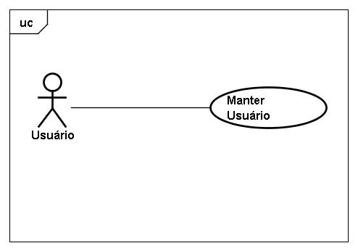

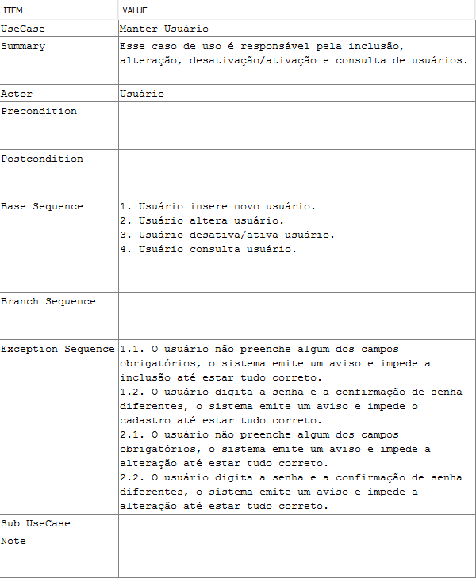

**4.1.2. Logon/Logoff.**

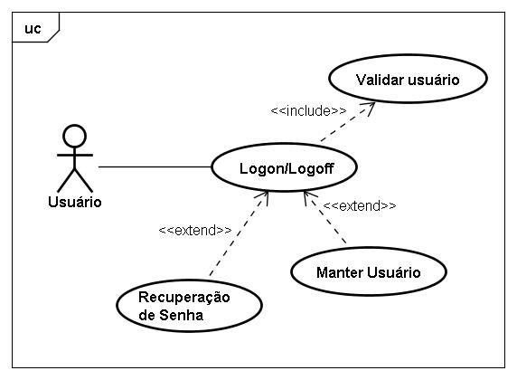

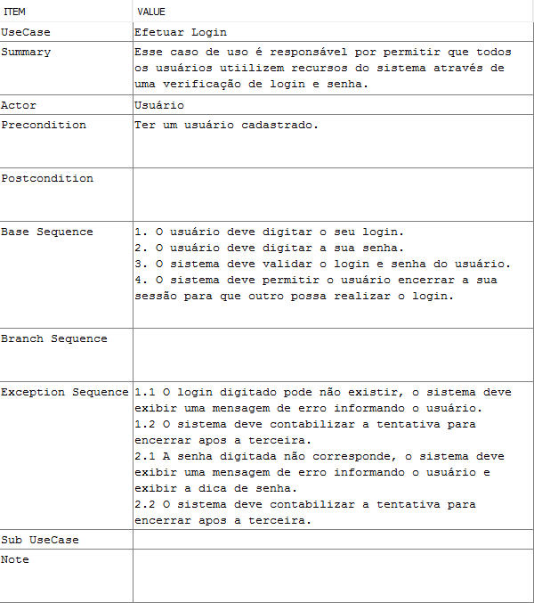

**4.1.3. Manter Caixa(s).**

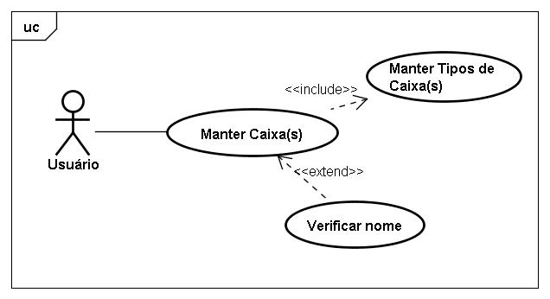

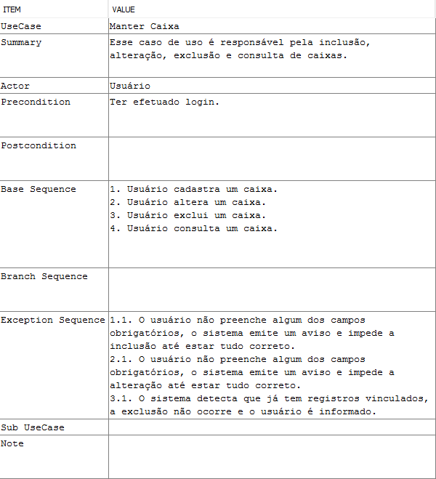

**4.1.4. Manter Tipos de Caixa**

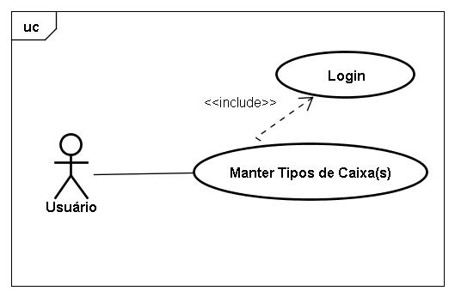

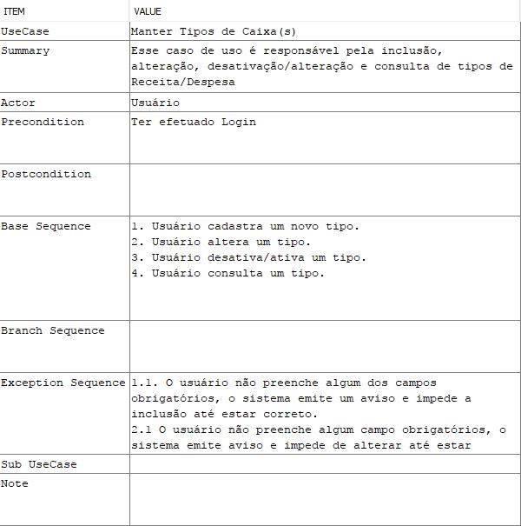

**4.1.5. Manter tipos de Receita(s)/Despesa(s).**

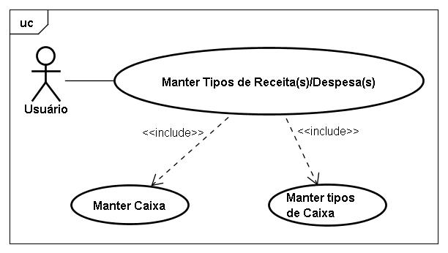

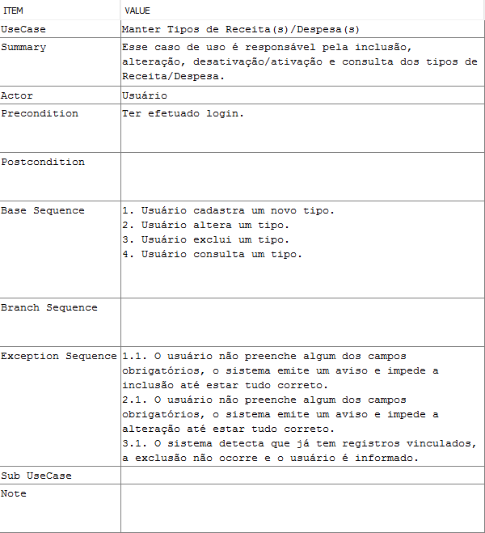

**4.1.6. Manter lançamento da(s) Receita(s)/Despesa(s).**

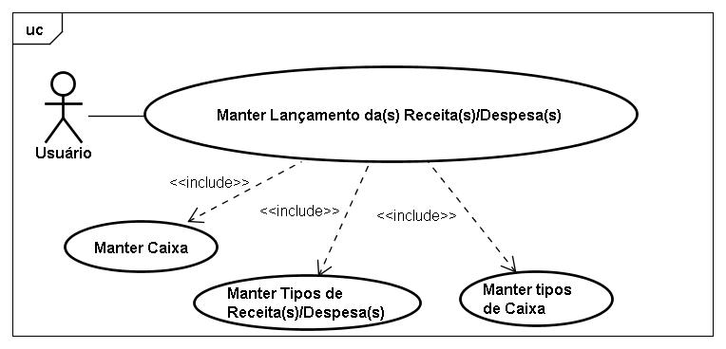

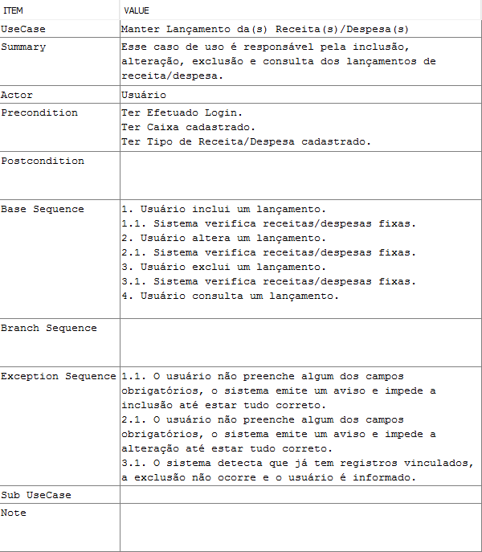

**4.1.7. Conferir Receita(s)/Despesa(s) Fixa(s).**

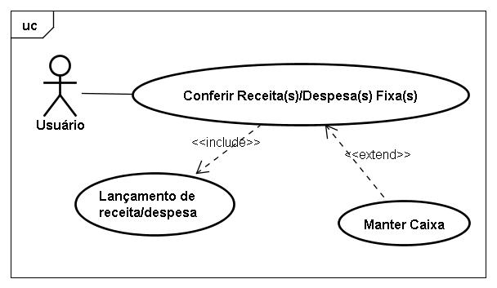

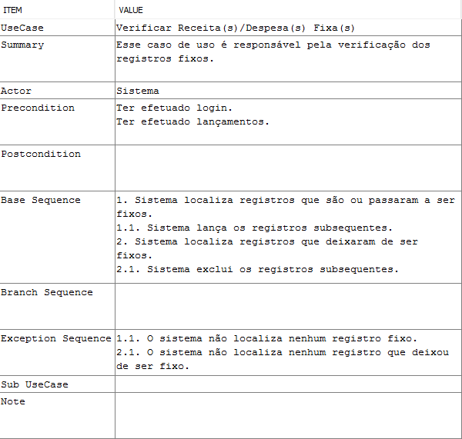**4.1.8. Gerar Alerta de Despesa à Pagar.**

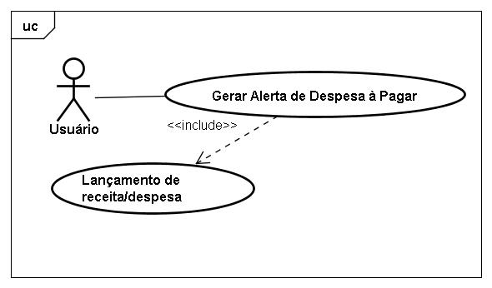

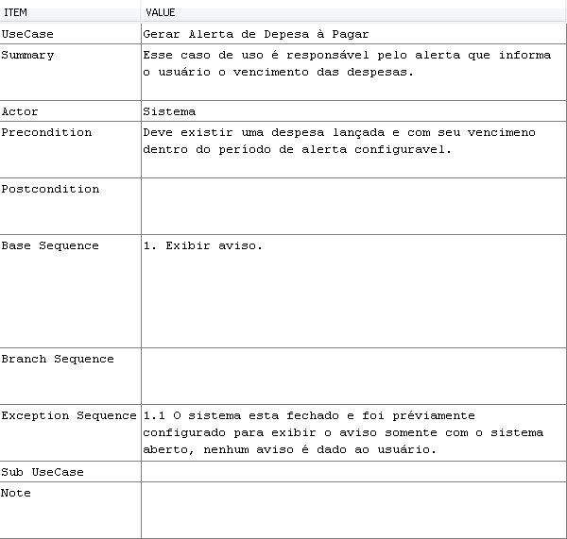

**4.1.9. Gerar Situação Financeira.**

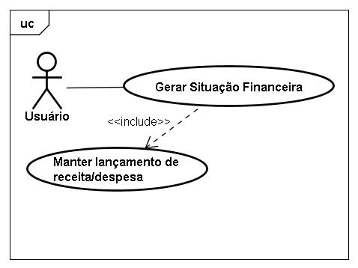

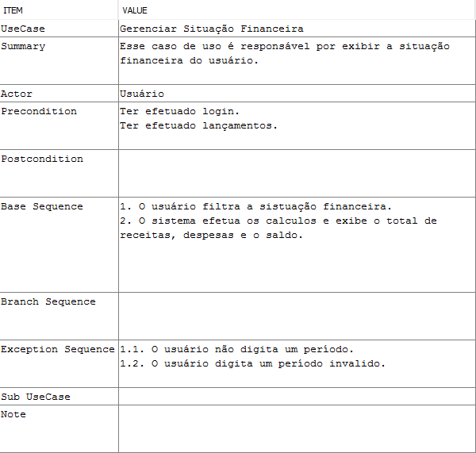

**4.1.10. Gerar Relatório.**

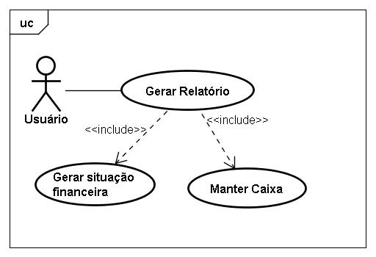

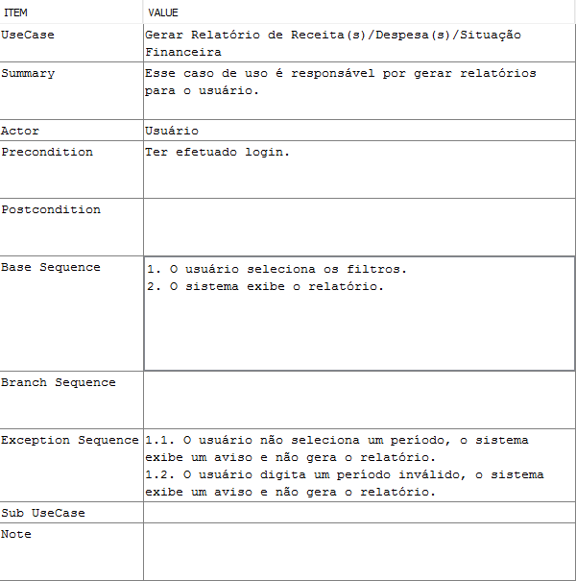

**4.1.11 Manter Categoria Metas**

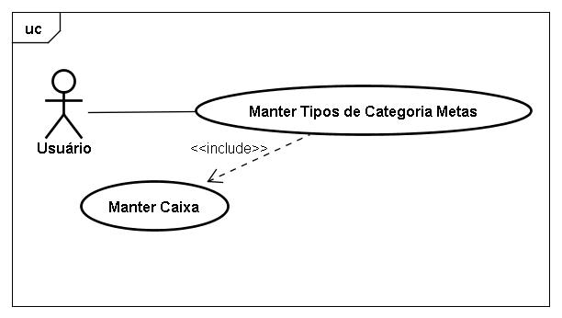

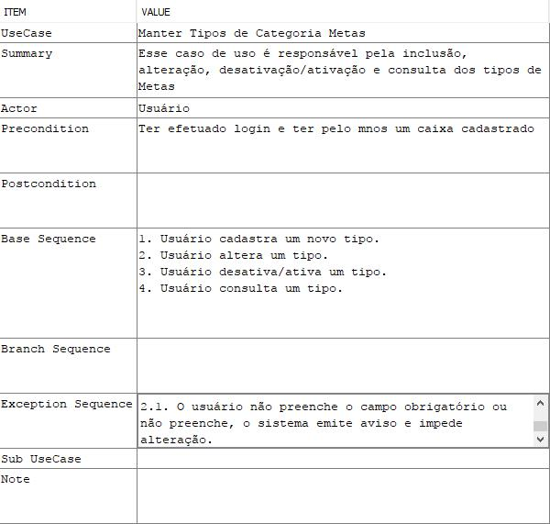

**4.1.12. Manter Metas.**

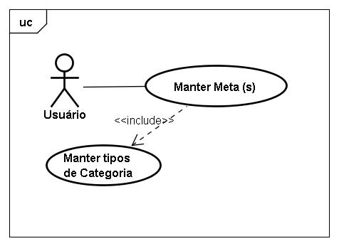

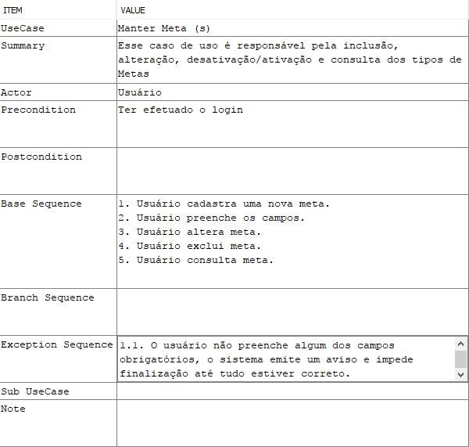

## 4.2 Diagrama de Classe

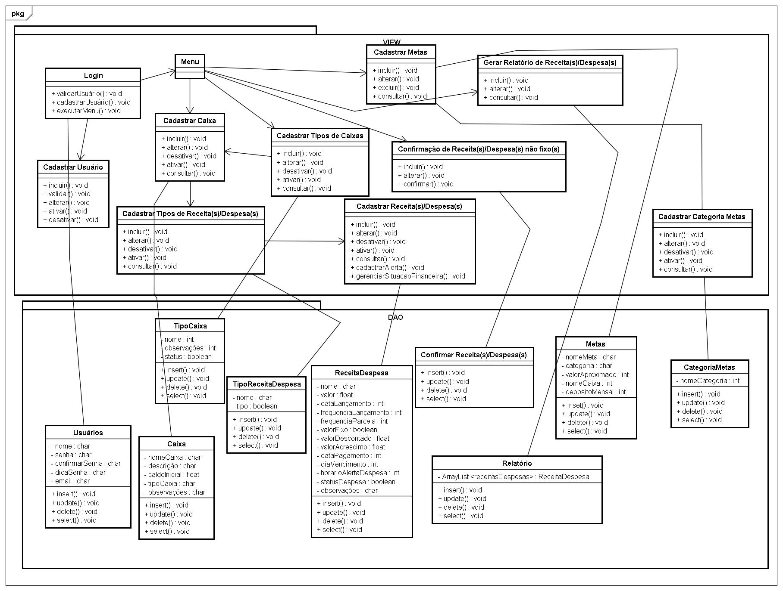

## 4.3. Diagramas de Sequencia

**4.3.1 Manter Usuário**

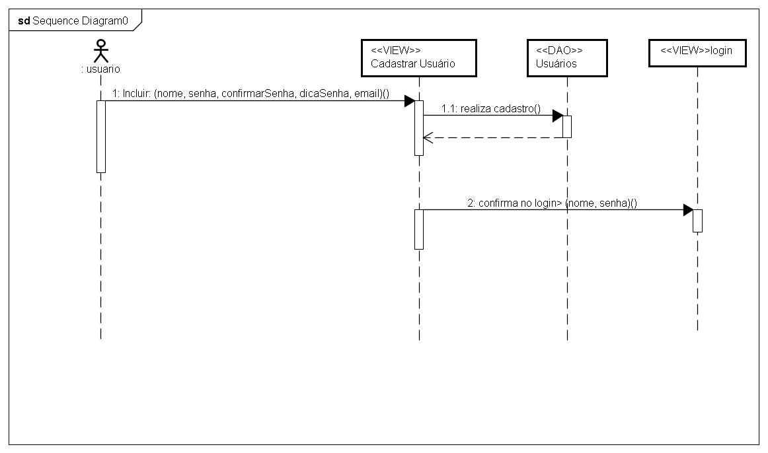

**4.3.2 Logon/Login do sistema**

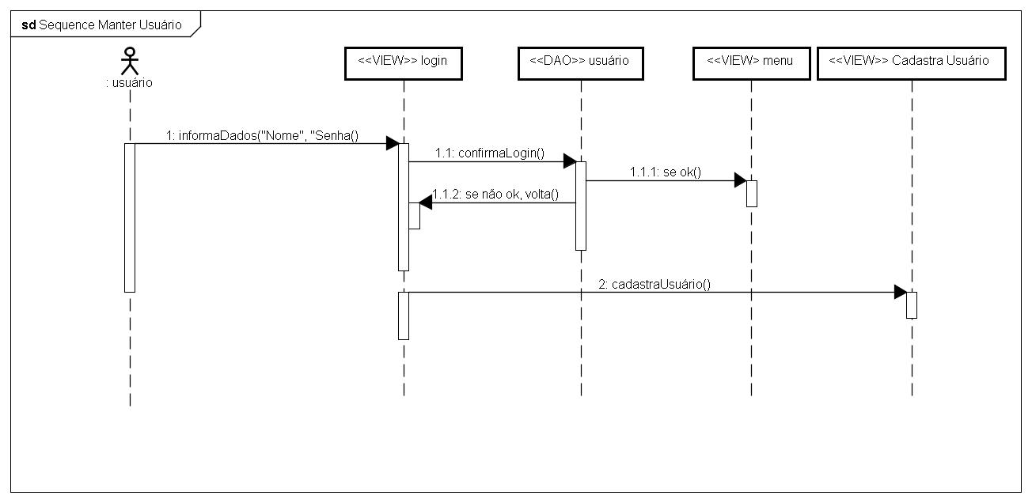

**4.3.3 Manter Tipos de Caixa**

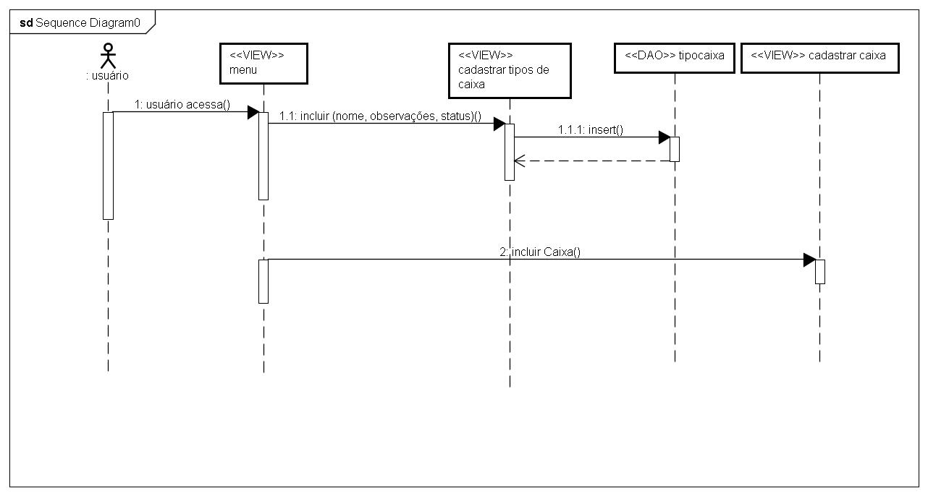

**4.3.4 Manter Caixa**

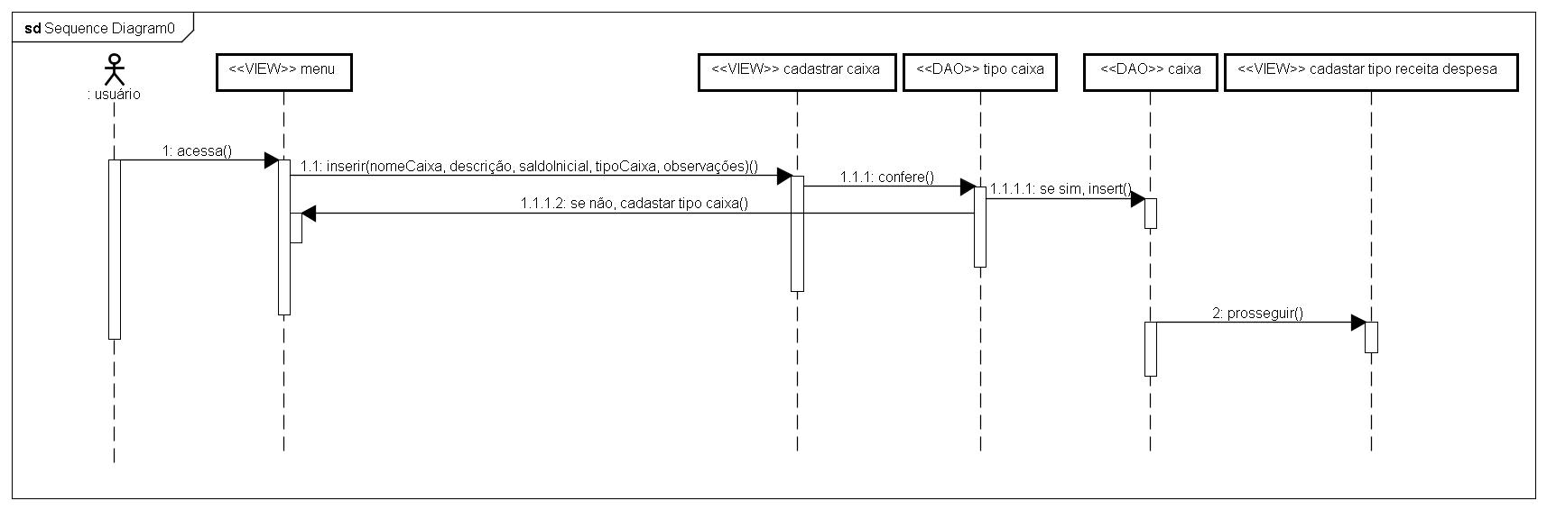

**4.3.5 Manter Tipos Receita(s)/Despesa(s)**

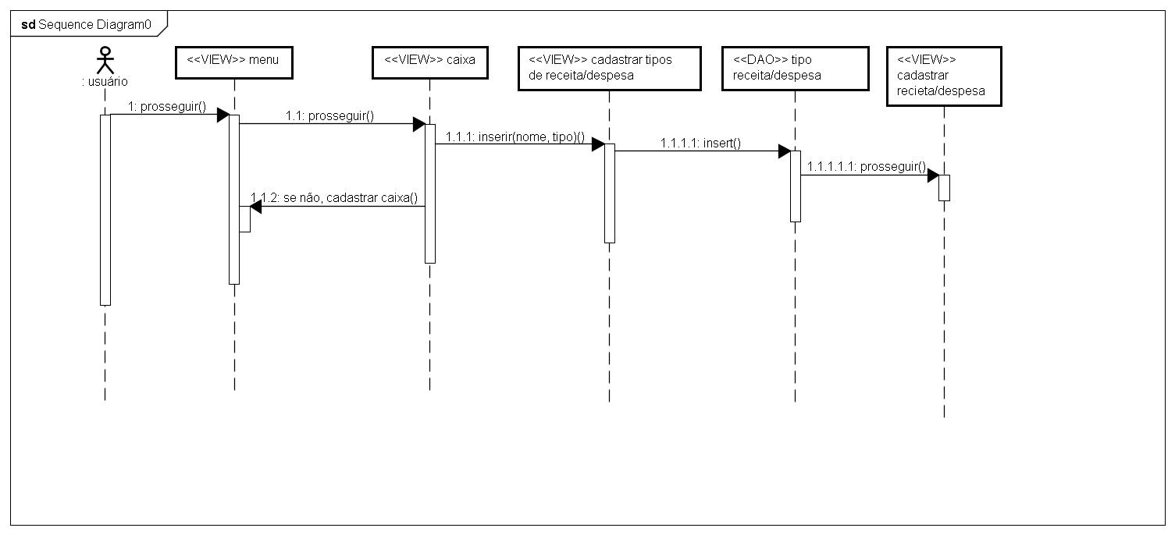

**4.3.6 Manter Lançamento da(s) Receita(s)/Despesa(s)**

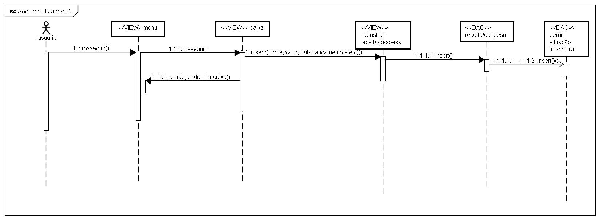

**4.3.7 Conferir Receita(s)/Despesa(s)**

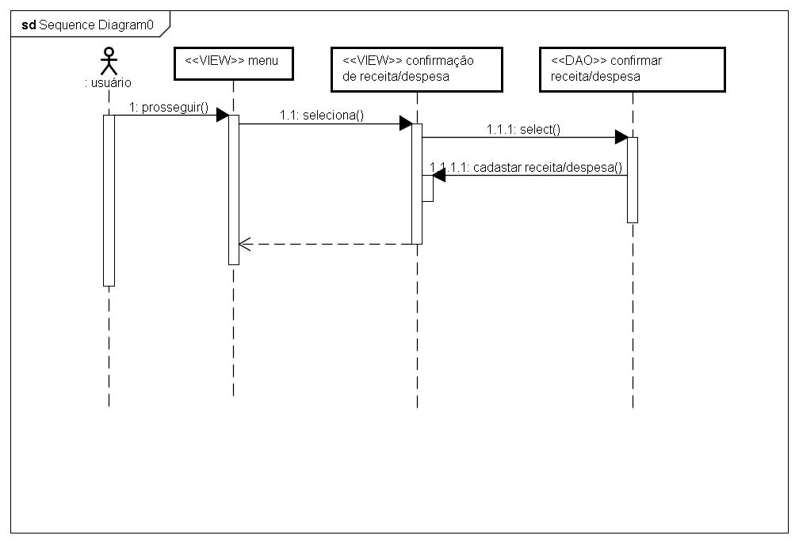

**4.3.8 Gerar Relatório de Receita(s)/Despesa(s) / Situação Financeira**

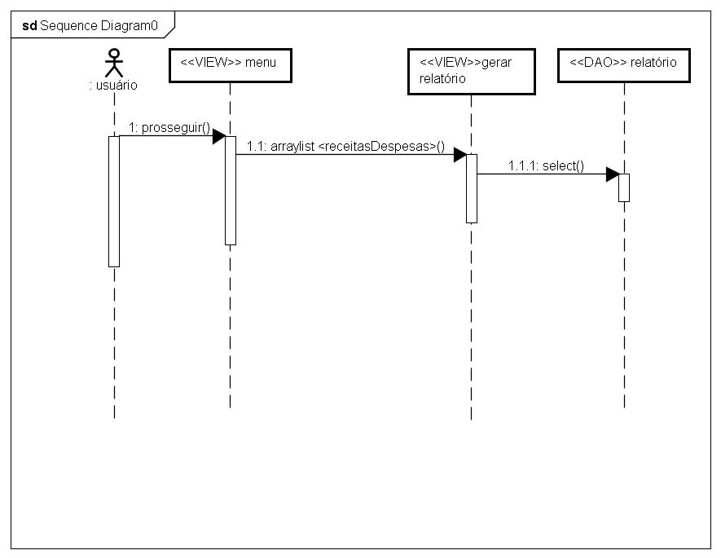

**4.3.9 Manter Tipos de Categoria Metas**

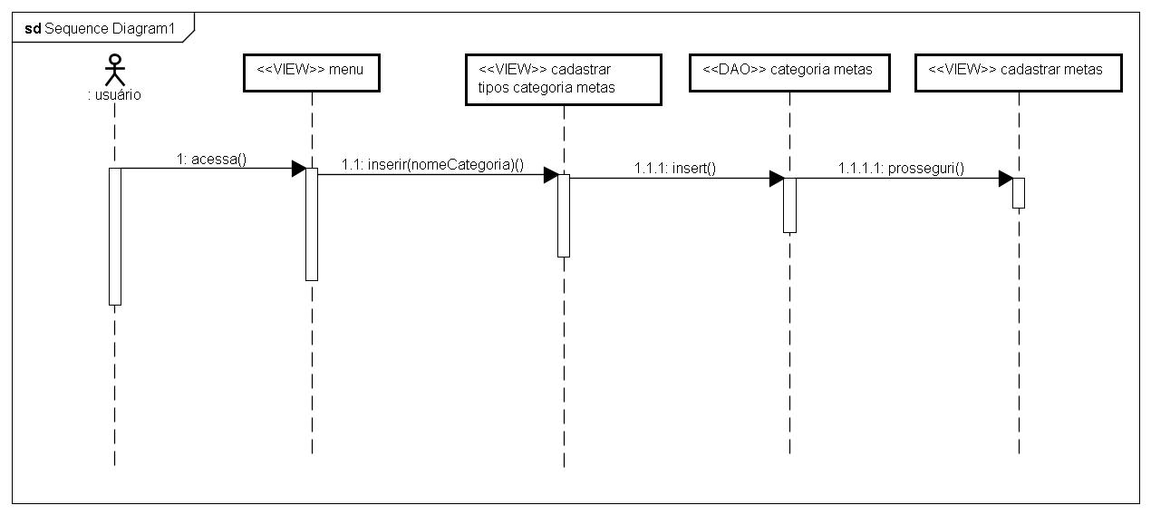

**4.3.10 Manter Metas**

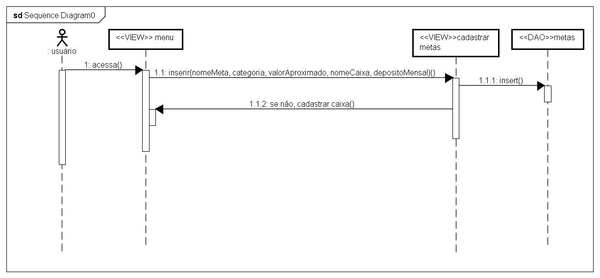

## 4.4 Diagrama de atividade

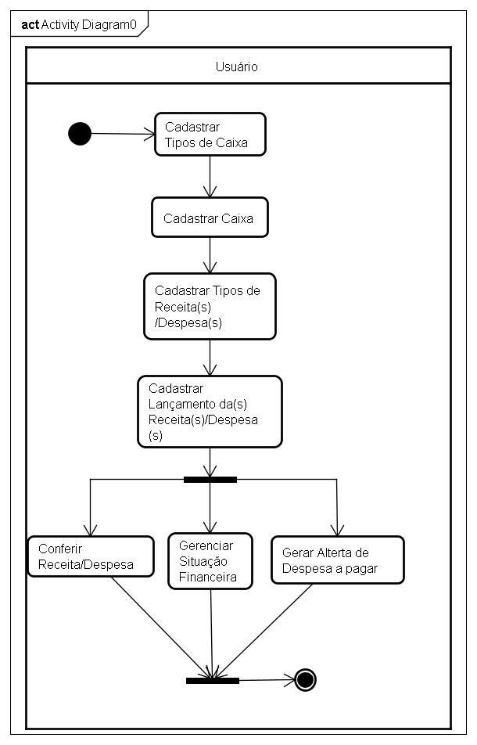

## 4.5 Modelo Relacional de Banco de Dados

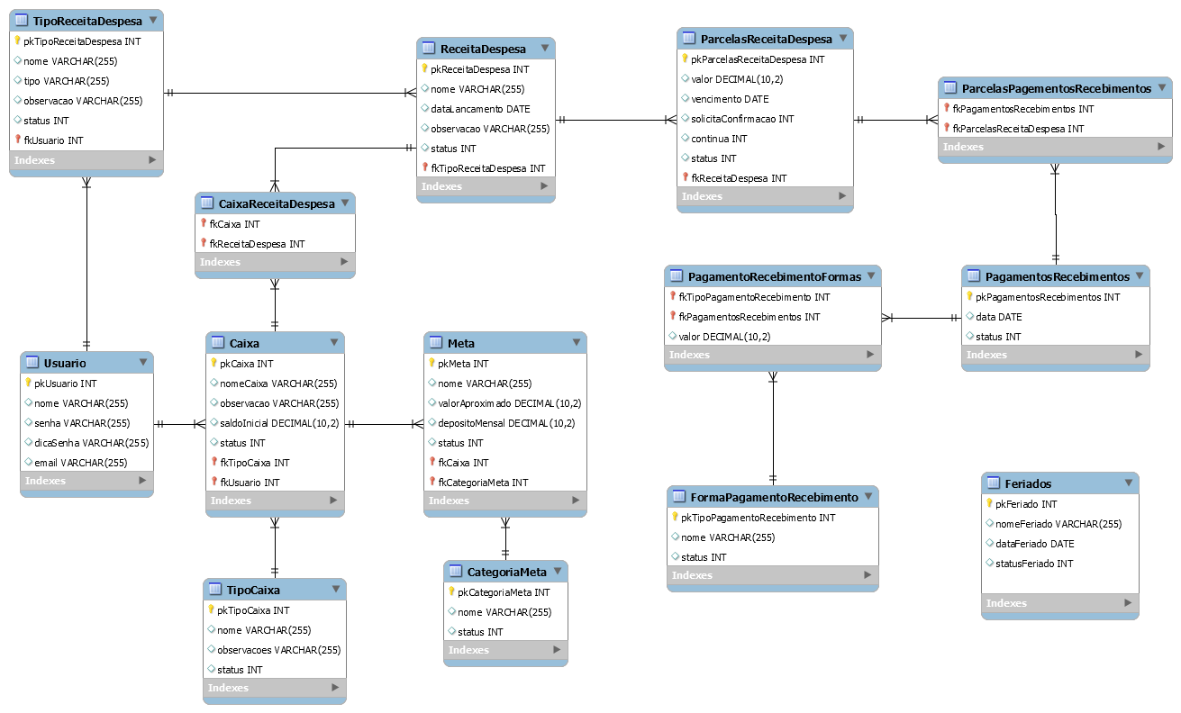

## 4.6 Layout das telas:

**4.6.1 Tela de Login**

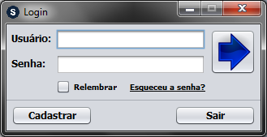

**4.6.2 Tela de Cadastro de Usuário**

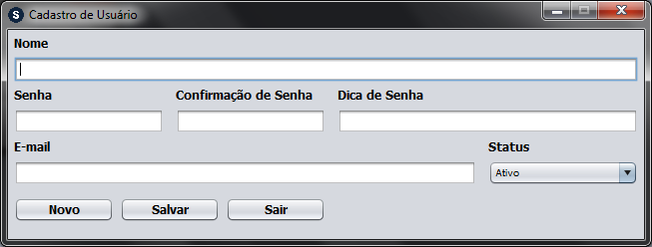

**4.6.3 Tela Cadastro tipos de Caixa(s)**

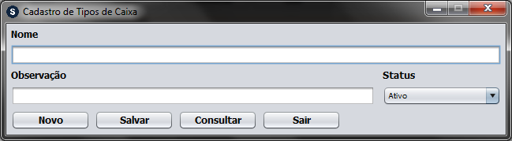

**4.6 4 Tela Cadastro de Caixa(s)**

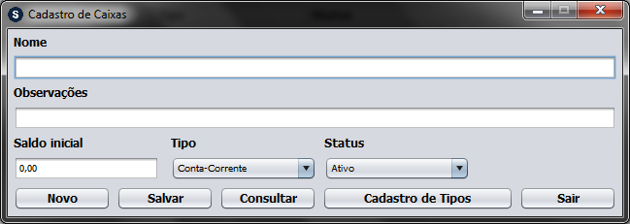

**4.6.5 Tela Cadasto tipos de Receita(s)/Despesa(s)**

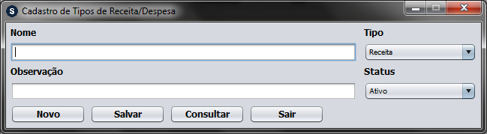

**4.6.6 Tela Cadastro de Receita(s)/Despesa(s): Único**

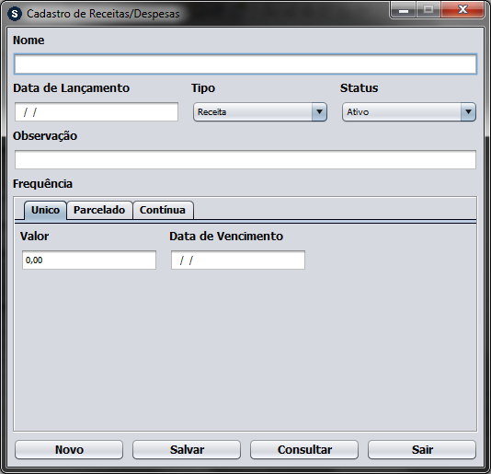

**4.6.7 Tela de Cadasto de Receita(s)/Despesa(s): Parcelado**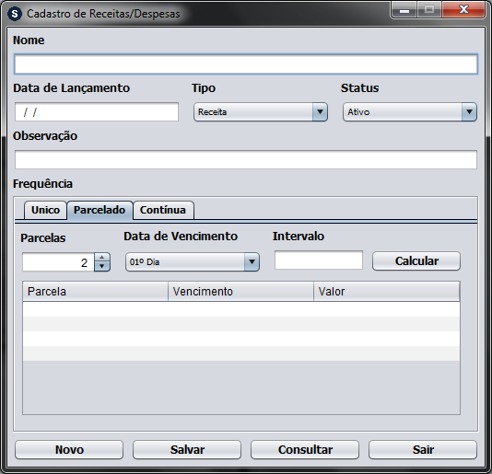

**4.6.8 Cadastro de Receita(s)/Despesa(s): Contínua**

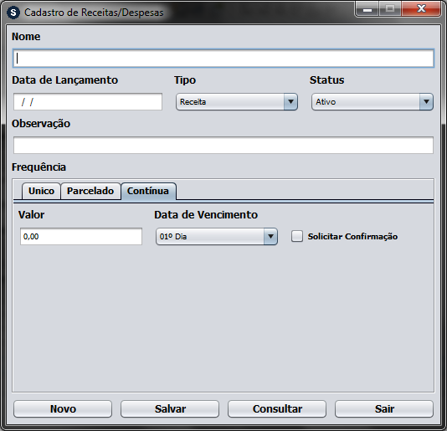

**4.6.9 Tela de Cadastro de Feriados**

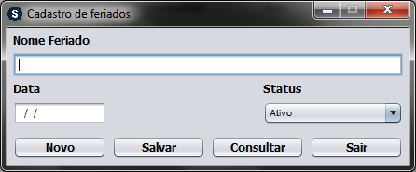

**4.6.10 Tela de Consulta**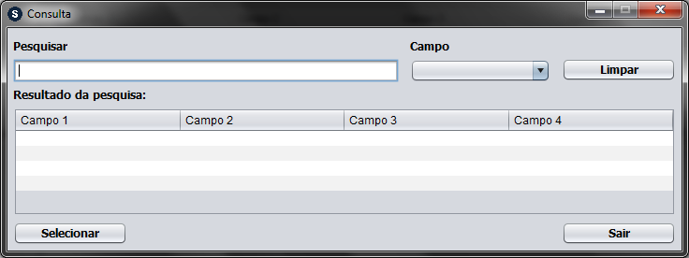

**4.6.11 Tela de Controle de Situação Financeira**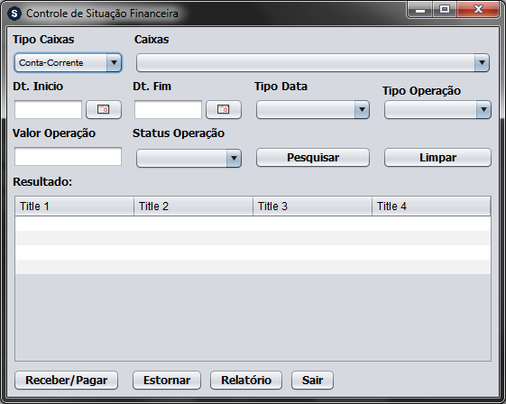

**4.6.12 Tela De Conferencia de Receita(s)/Despesa(s)**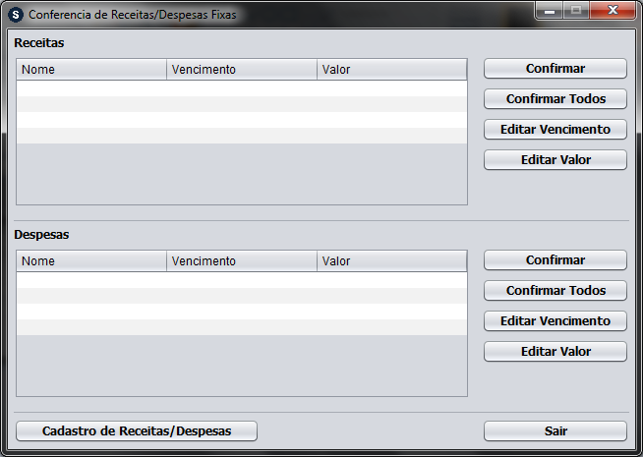

**4.6.13 Tela de Cadastro de Metas**

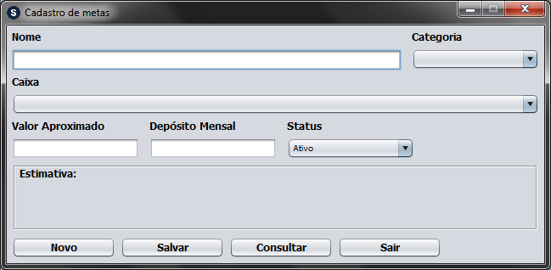

# Referências

**CHIARA,M.** 80% dos brasileiros não controlam suas finanças. **Revista Exame. São Paulo. Disponível em: <http://exame.abril.com.br/seu-dinheiro/80-dos-brasileiros-nao-controlam-suas-financas-2/> Acesso em 12. maio. 2017.**

**SPC BRASIL.** 46% dos brasileiros não controlam seu orçamento, revela pesquisa do SPC Brasil. **Disponível em: <https://www.spcbrasil.org.br/uploads/st_imprensa/release_educacao_financeira_v7.pdf> Acesso em 12. maio. 2017.**

PRESSMAN. R. S. **Engenharia de Software.** São Paulo: Markron Books, 1995.